Svátek matek
u nás slavíme vždy na druhou květnovou neděli.
Je poděkováním všem maminkám za jejich lásku a starostlivost.
Jako dárek stačí krátká básnička nebo vyrobené přáníčko.

Chci Ti popřát, maminko, plný pytel radosti,
beru dneska na sebe, všechny Tvoje starosti!
Oběd dneska uvařím, neumím než párek,
zato moje maminko, mám pro Tebe dárek!

Obrázek 1 Ilustrační foto

Šablona na výrobu proplétaného srdíčka…
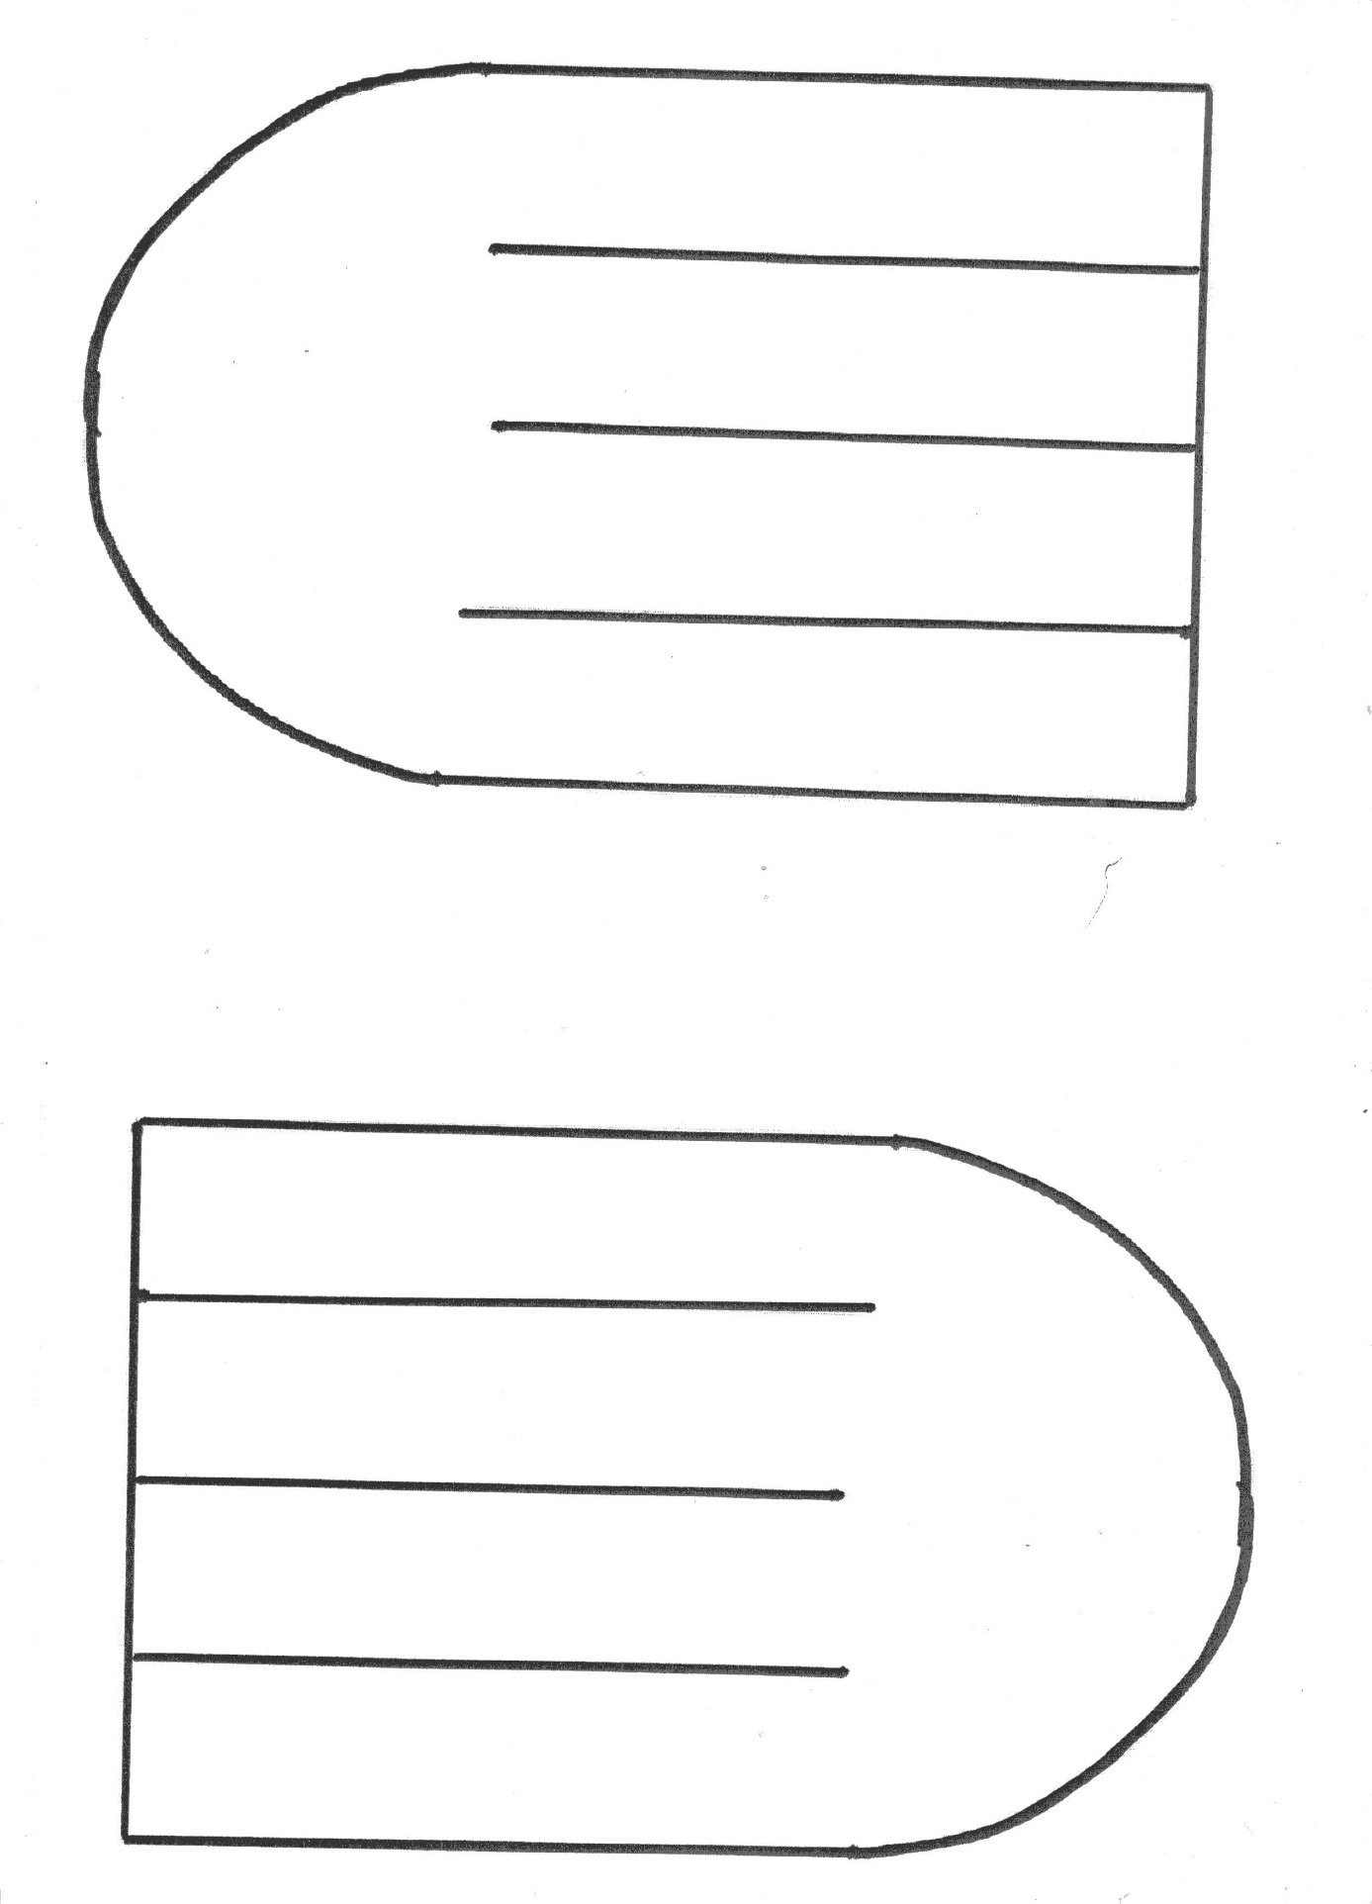

Nebo jen srdce na vybarvení

